ФОТООЧЕРК – дегеніміз ағылшын тлінен аударғанда «тарих» өмір ағымындағы өтіп жатқан жылдардың тізгіннің көріністерін, айқын және нақты көрсетіп тұратын суреттер жиынтығы деген мағынаны береді. Фотоочерк бірнеше суреттен құралады. Фотоочерк бір тақырып, бір арқаумен бірлескен көптеген кадрдан тұрады. Мынадай фото суреттер бір-бірімен тізбектеліп болған оқиғаны баяндаушысы болып табылады. Фотоочерк әдеби очеркке ұқсаса болып келеді. Әдеби очеркте көркем туындыларды шынайы түрде баяндаса. Ал, фотоочеркте шынайы оқиғаны нақты дәлдігін бейнелей отырып, сол уақыттың көрінісін сырттай көрсетіп тұрады.
Біздің барлығымыз білеміз, бір сурет арқылы қуаншты немесе қайғыны баяндауға болатындығын. Ал адамның барлық өмірін бір сурет арқылы баяндау мүмкін емес. Ал бірнеше сурет әр жылдың көрінісі болса біз оны фотоочерк деп атаймыз. Фотоочерктің жанры өте қызықты болып келеді. Онда әр бір түсірілген суреттен оның қайда, нестеп жүргенін байқаймыз, мүмкін ол табиғат аясында демалып немесе қызығушылығы артып суреттер түсіруге әуес болған шығар. Осының барлығын біз анықтайтын тұлғаның өмірбаянынан туған фотоочерк болып табылады.
Фотоочерерк біз үшін тимді жағының бірі. Біз өзіміздің ұлттық мәдениетімізді, сал-дәстүрімізді суреттер арқылы өзге елге көрсетуімізге болады. Сөзбен айтып жеткізе алмаған дүниені фотоочерк суреттер арқылы сөйлетеді, бұл бейнелер адам жадында мәңгілік сақталып, өзі-ақ көрсетіп бейнелеп тұрады. Ал басқа біреу қанша сөзбен айтып күнделікті жазып отырса да, ол сурет сияқты айқын және нақты көрініс бола алмайды.
Фотоочерк көркем және репортердің суреттін түйсігінде болады, неғұрлым өмірдегі қойылымды, ондағы көңіл-күйді қадағалайды. Фотоочерктің фоторепортаждан айырмашылығы: фоторепоржан болған оқиғаны қоспасыз баяндайды. Ал, фотоочеркте суреттер әр жылда түсірілгендіктен ішінде қоспа болуы немесе мысал келтірілуі мүмкін. Фотоочерік сәтті шығу үшін, қарапайым қағидаларды білу қажет. Біріншіден көшеге фотоаппаратпен шыққан кезде, диафрагмы, выдержки, ISO қондырып алу керек сонда жарық сәтімен түсіп, сіздің суретіңіз сәтті шығады.
Фотоочерк тарих болғандықтан қандайда болсын бір тұлғаны оқырмандарға жеткізу үшін адам өмірге келген сәттен бастап түсірілген фотолар, әр уақыттың кезеңін айғағы болып көрсетіледі. Соның бір тармағы бала кездің балдәурен шағынан бастау алады. Мысалы: мына фото Мейрамбек Бесбаевтың бала кезінің көрінісі. Бұл фото да Мейрамбек 10 жаста өзінің алғашқы ұстазы Алтынбек Қоразваевпен түскен.
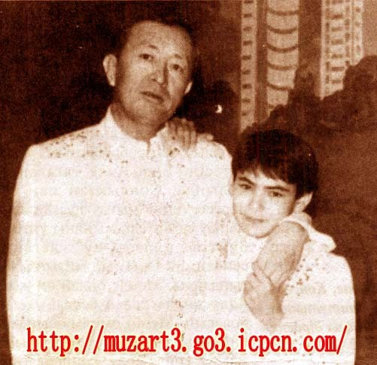Нағыз көркем очерктік туындынысын жасау үшін, фотоочеркистің көру ұстанымы қоғамдық мүддені анық түсініп саралай біліп, ғажайып көріністерге ие болуы керек. Сәтті шыққан фотоочерк арада өткен жылдардың көрінісін бейнелеу арқылы бояуларын анық өзінің өткір және нақты әсерлерімен ақиқатты көрсетсе, бұл автордың ойының ауыз толтырып айтарлық жұмысының жемісі болмақ. 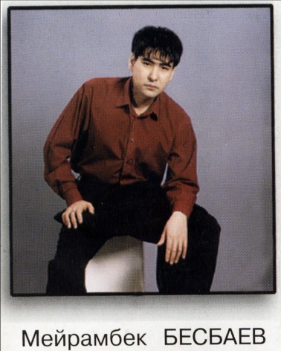
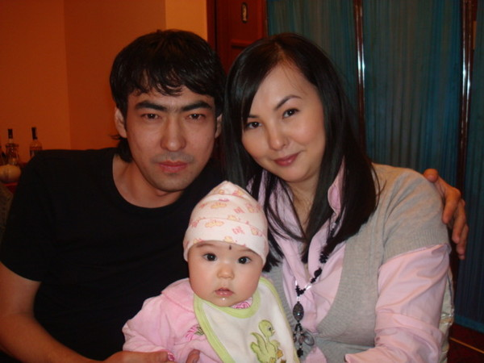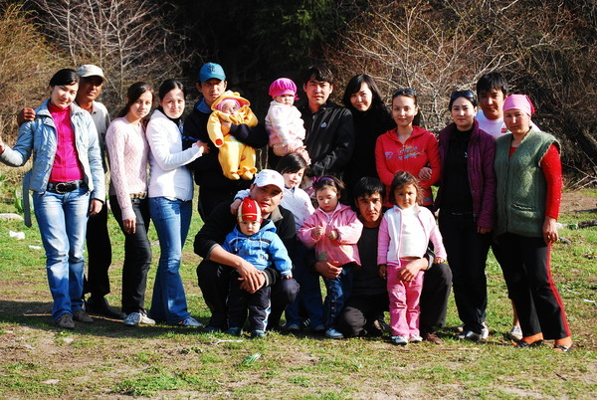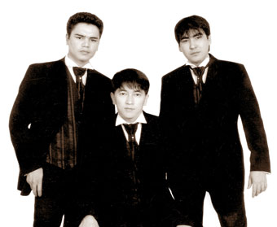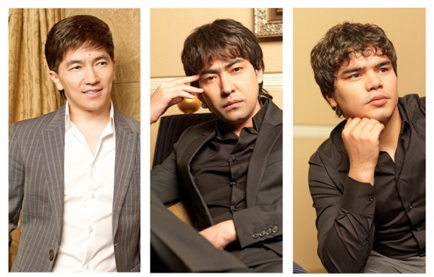
Фотоочерк арқылы халықтың сұранысын нақты факті арқылы толықтырып, шынайы түрде іздеген сұрағына жауап ретінде бере аласын. Әр сурет, фотоочерік үшін нақтылық, насихаттылық және өзінің салмақты рөлін атқарып тұратын көріністердің жиынтығының айғағы болып табылады.

